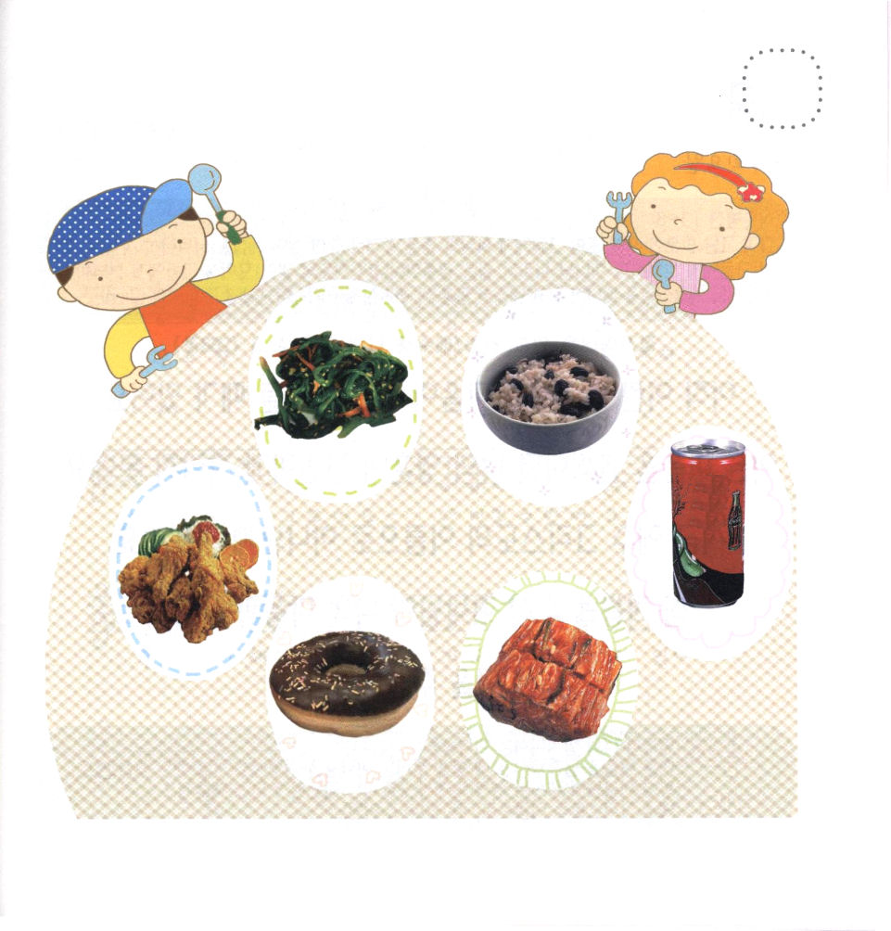

★けんこうを まもる レムナントは どんな たべものを
たべるのかな。まるを つけてみよう

げつようび
にち

1:3 イエスはしみをけた、の、らにわれて、ののことをり、くのかなをもって、ごがきていることをたちにされた。

すくわれた かみさまの こどもは
イエス・キリストを つたえる ものです。
でんどうの ために いっしょうけんめいに べんきょうして
けんこうを まもりましょう。
きょうの みことばを にぎって いのり
かみさまに もちいられる よい うつわとして
きょうの わたしを そだてましょう

めぐみの かみさま！わたしを せかいふくいんかする でんどうしゃとして
よんで くださって ありがとうございます。イエスさまと つたえる
ために もっと かしこく、 もっと けんこうになりたいです。
きょうも わたしに ちからを ください。イエス・キリストの おなまえによって おいのりします。アーメン

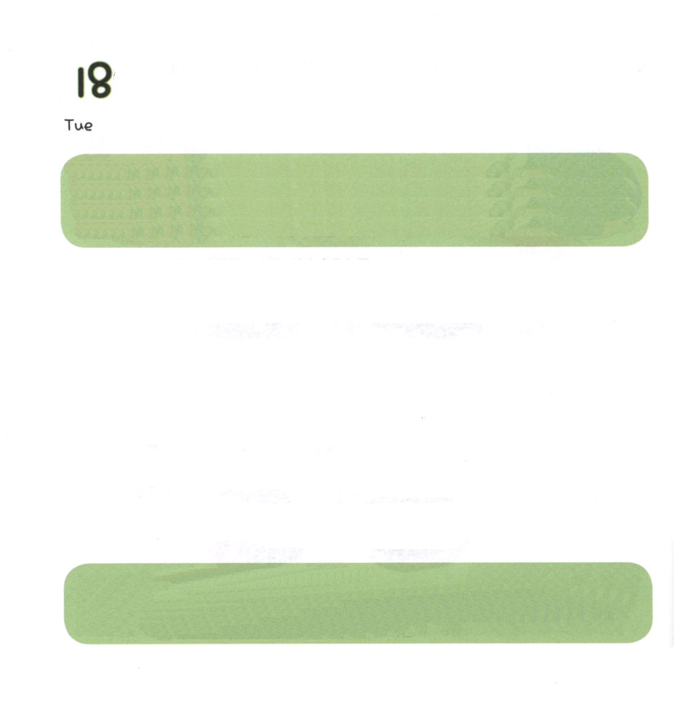

かようび
にち

1:1～8 イエスはしみをけた、の、らにわれて、ののことをり、くのかなをもって、ごがきていることをたちにされた。らといっしょにいるとき、イエスはらにこうじられた。「エルサレムをれないで、わたしからいたのをちなさい。(3～4)

まだ ちいさいのですが こころが いたかったり
くるしい ときが あります。
こころが いたいままでいると たましいが けんこうに
そだつことが できません。
いま イエス・キリストの おなまえに よって
かみさまに いのりましょう。
まことの よろこびを くださる かみさまが
わたしの こころと おもいに あたらしい ちからを くださいます。

いつも わたしと いっしょに おられる かみさま！
いたい こころを なぐさめて、あたらしい ちからを くださるのは
かみさまの あいです。うれしいとき かなしいときも いつも
かみさまが くださる かんがえの なかで しょうりする レムナントに
ならせて ください。 イエス・キリストの おなまえに よって
おいのりします。アーメン

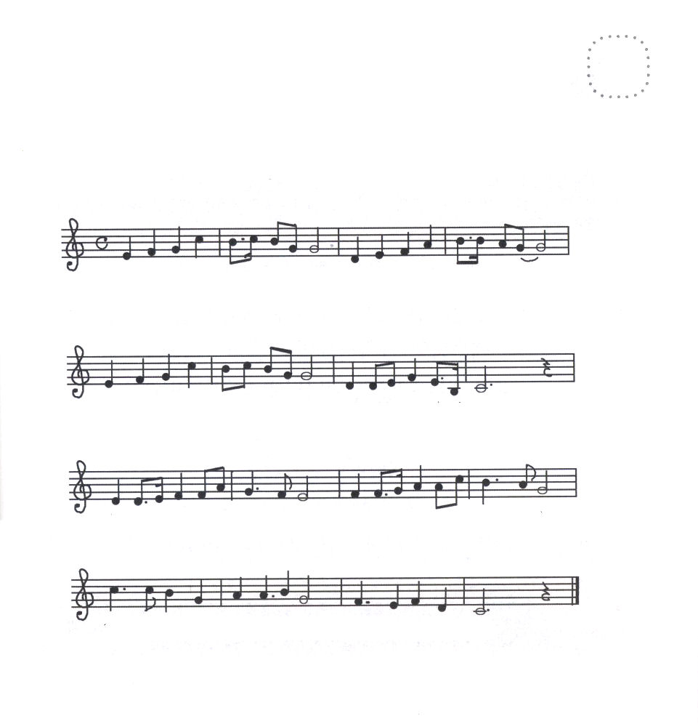
★ちいさな わたしに すべての もんだいの かいけつしゃ
イエスさまを くださった かみさまに みんなで
いっしょに さんびしましょう。

しゅの プレゼント

ち い さ い わた しに － か み さ ま おら れる －

こ の よ の なん でも － す べて か てる よ

みことば の なか に こたえ いのりの な かに こ たえ

でんどうのなかに しゅ く ふく しゅ の プレゼン ト

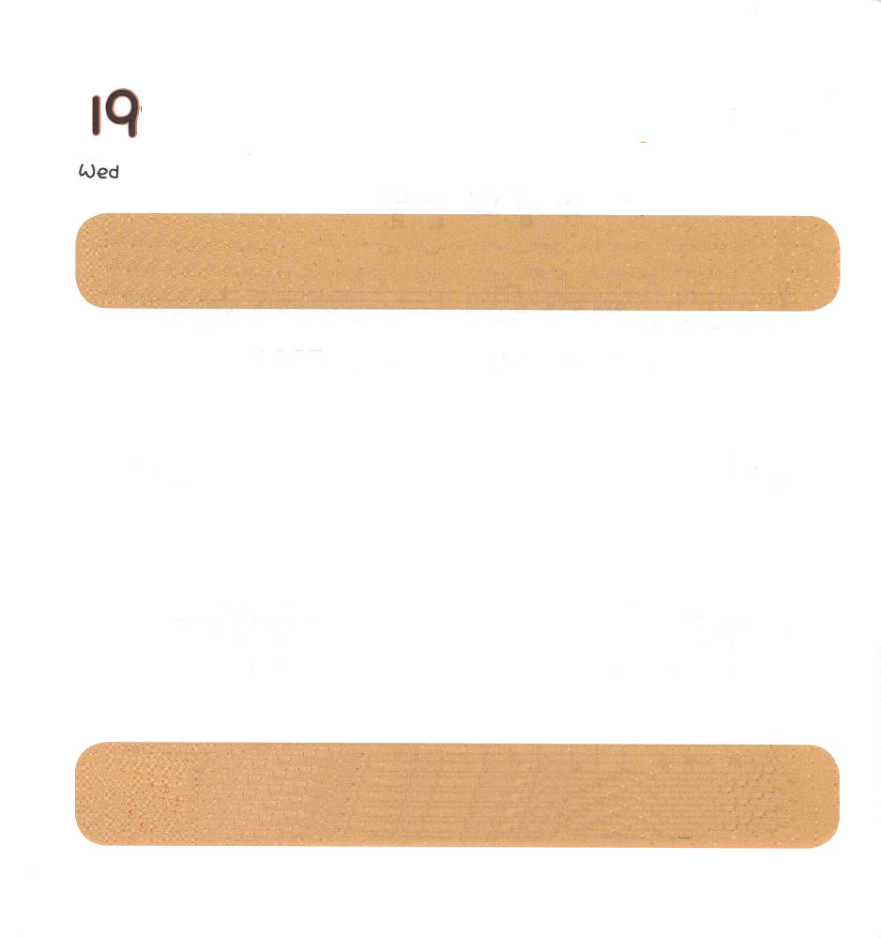

すいようび
にち

1:12～14 このたちは、たちやイエスのマリヤ、およびイエスのたちとともに、みな心をわせ、りにしていた。(14)

イエスさまは キリスト！
すべての もんだいの かいけつしゃです。
イエスさまが キリストであることを しんじる この じかん、
わたしが いる ここに かみのくにが のぞみます。
せいれいで みたされます。
みつかいが たすけて くれます。
くらやみの ちからが くずれます。
しんこうが そだつ もくそう じかん、 いのりの じかんを
まいにち もつように しましょう。

あいの かみさま！
＜こどもの いのりのてちょう＞の みことばを もくそうして せいしょを
よんで いのりを とおして かみさまに であう この じかんを
まいにち あじわえるように しゅくふくしてください。 つづけることが
できるように わたしの かんきょうと じかんを まもってください。
イエス・キリストの おなまえによって おいのりします。アーメン

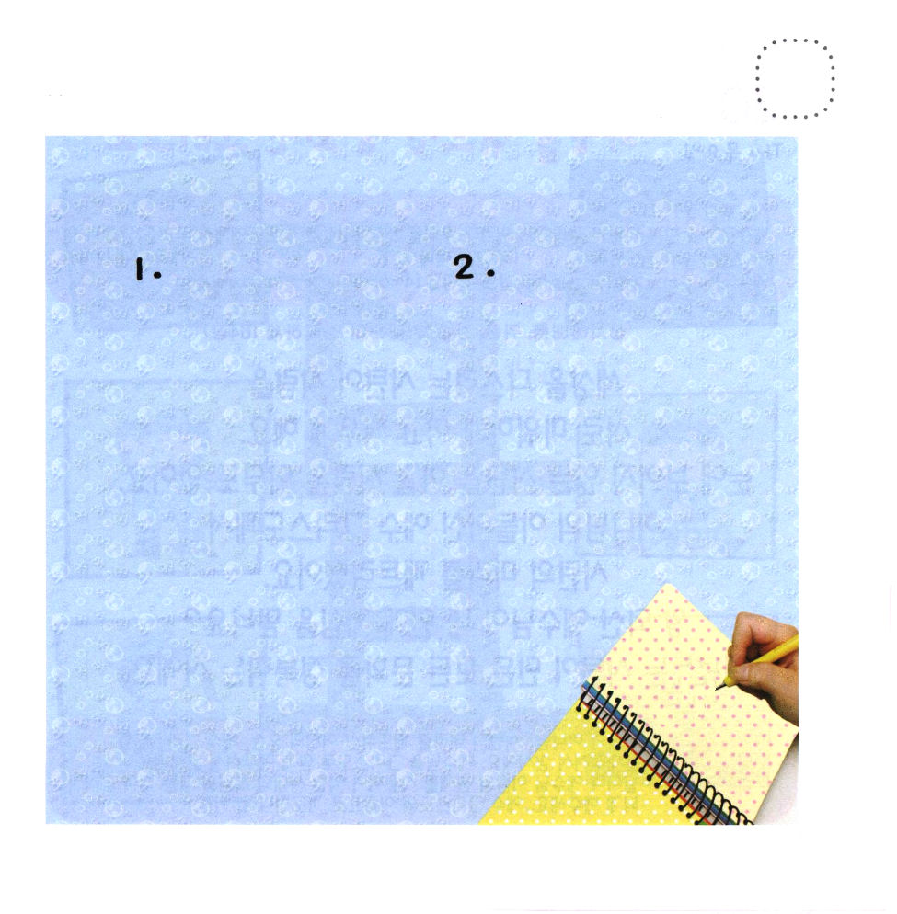
★かみさまの こどもに くださった ７つのしゅくふくを
かいて みましょう。

せいれいの ないじゅう せいれいの みちびき


★したの えを みて あうものに せんを ひきましょう。

もくようび
にち

3:1～12 ペテロは、ヨハネとともに、そのをつめて、「たちをなさい」とった。はかもらえるとって、ふたりにをいだ。すると、ペテロは、「はにはない。しかし、にあるものをげよう。ナザレのイエス・キリストのによって、きなさい」とって、(4～6)

このよを しはいしている サタンが ひとを
おたがいに きらいに なるようにして たたかわせます。
めに みえない サタンに かつ ひとは だれも いません。
かみさまの みこである イエス・キリストが
サタンの あたまを ふみくだかれました。
おうである イエスさまが
わたしの なかに おられると しんじますか。
レムナントは サタンが つくった すべての ぶんかを
せいふくする ものです。

ちからの かみさま！サタンの あたまを ふみくだいた おんなの
しそん、 イエス・キリストを おくって くださって ありがとう
ございます。イエスさまを キリストと しんじるように して
くださって ありがとうございます。まいにち イエスさまの
おなまえの けんいを つかって わるい じだいの くらやみを
うちくだく れいてきな へいしに ならせて ください。
イエス・キリストの おなまえによって おいのりします。アーメン

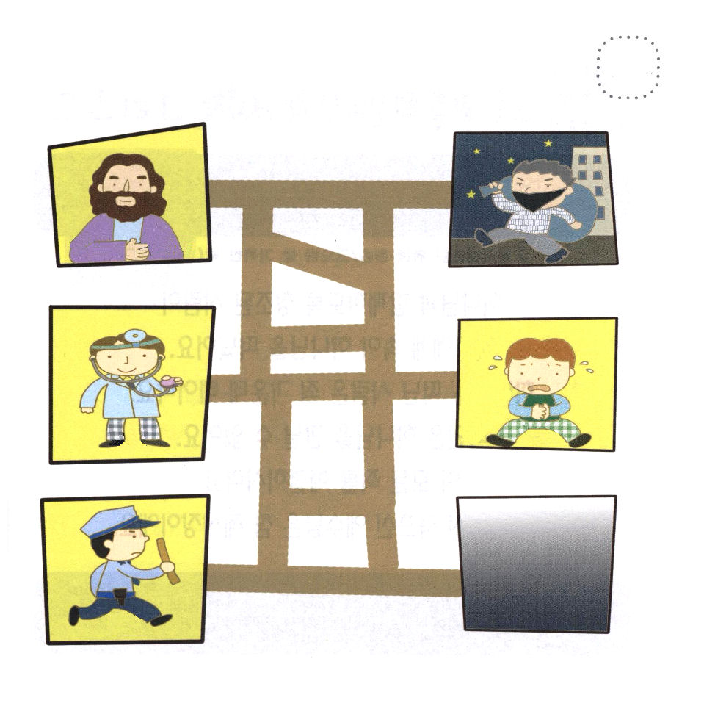

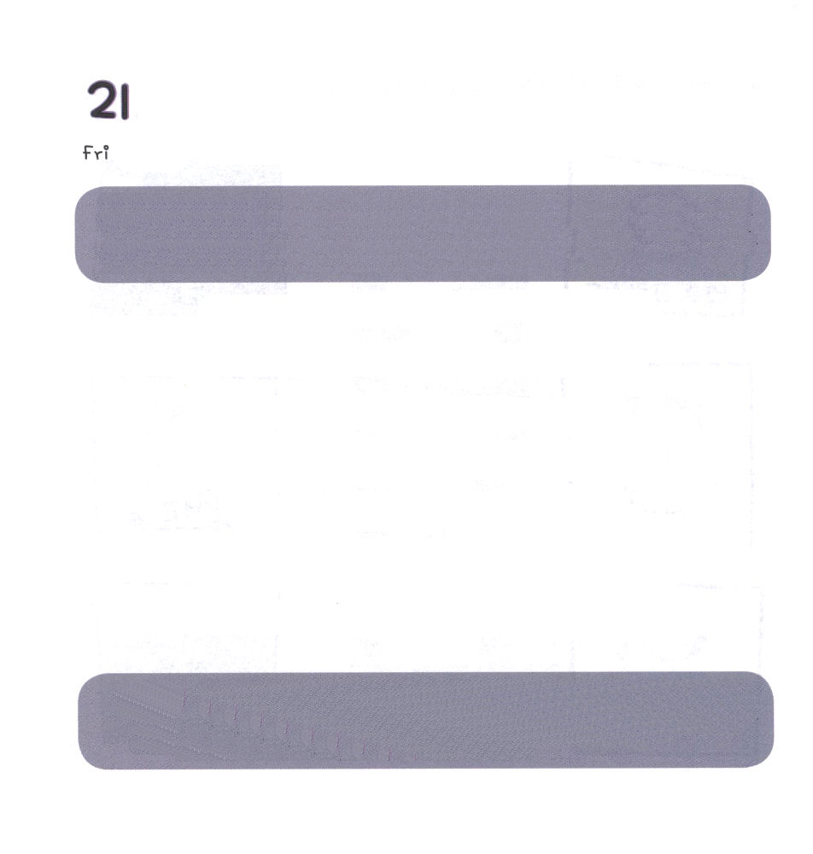

きんようび
にち

78:70～72 はまた、しもべダビデをび、のおりからをし、をませるのからをれてて、ヤコブとごのものであるイスラエルをするようにされた。は、しいでらをし、のでらをいた。

かみさまと ともにいるように そうぞうされた にんげんが
サタンに だまされて かみさまを はなれました。
かみさまを はなれた ひとは つみの なかで うまれます。
つみびとは かみさまに あうことが できません。
この すべての つみを かいけつするために
じゅうじかで しんでくださった イエスさまは
まことの さいしです。

あいの かみさま。イエス・キリストの おなまえによって かみさまを
はなれた つみを かいけつ してくださり、 わたしの すべての
つみを ゆるしてくださって ありがとうございます。 ダビデのように
かみさまの ちからを こころで しんじて かみさまが くださる
ちえによって わたしの タラントを はっけんして そだてられます
ように。イエス・キリストの おなまえに よって おいのりします。
アーメン

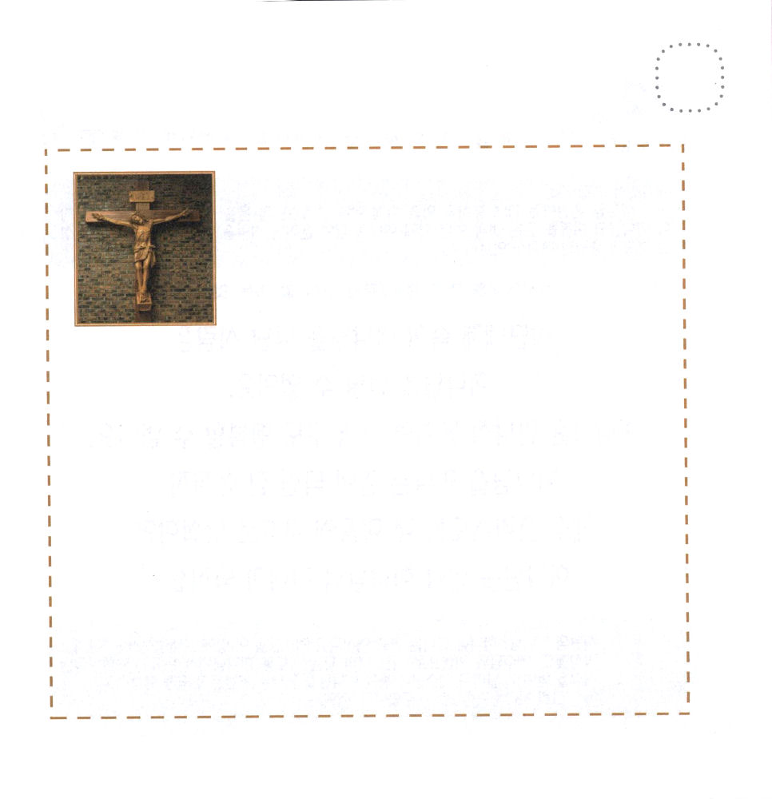
★わたしたちの つみのために イエスさまが じゅうじかに
かかって くださり しんで くださいました。
（れい）をみて じゅうじかの イエスさまを かいてみましょう。


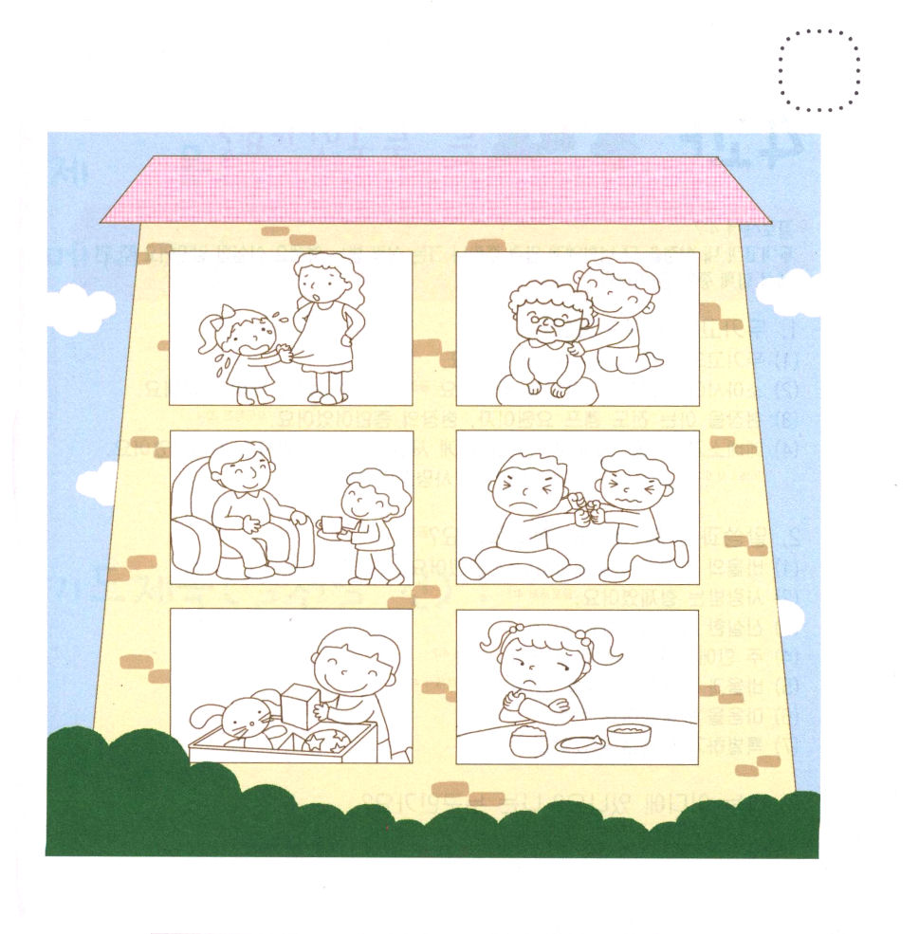

どようび
にち

エペソ4:12～13
それは、たちをえてのきをさせ、キリストのからだをてげるためであり、ついに、たちがみな、のとのにするのとにし、におとなになって、キリストのちちたたけにまでするためです。

サタンに だまされて かみさまを はなれた ひとは
かみさまに あう ことが できません。
かみさまに あうことが できないと だれも しあわせには なれません。
かみさまに あう みちである まことの よげんしゃ
イエス・キリストを わたしの こころに すくいぬしとして
うけいれれば かみさまに あって
かみさまの こどもに なります。

あいの かみさま！かみさまに あう みちえお ひらけるために
イエスさまを この ちに おくってくださって ありがとうございます。
イエスさまの おなまえによって する わたしの すべての いのりを
かみさまは きいて くださっている じじつを しんじます。
まいにち、イエスさまを とおして かみさまに であう レムナントに
ならせて ください。 イエス・キリストの おなまえによって
おいのりします。アーメン

★レムナントの せいかつは どんなのでしょうか。したの
えの なかで ただしい こうどうを している レムナントに
いろを ぬりましょう。

